附件1：

2022年度
东乡族自治县林草事业发展中心决算情况说明

目录
第一部分部门（单位）概况
一、部门（单位）职责
二、机构设置
第二部分2022年度部门决算表
一、收入支出决算总表
二、收入决算表
三、支出决算表
四、财政拨款收入支出决算总表
五、一般公共预算财政拨款支出决算表
六、一般公共预算财政拨款基本支出决算明细表
七、政府性基金预算财政拨款收入支出决算表
八、国有资本经营预算财政拨款支出决算表
九、财政拨款“三公”经费支出决算表
第三部分2022年度部门决算情况说明
一、收入支出决算总体情况说明
二、收入决算情况说明
三、支出决算情况说明
四、财政拨款收入支出决算总体情况说明
五、一般公共预算财政拨款支出决算情况说明
六、一般公共预算财政拨款基本支出决算情况说明
七、机关运行经费支出情况说明
八、政府采购支出情况说明
九、国有资产占用情况说明
十、政府性基金预算财政拨款收支决算情况说明
十一、国有资本经营预算财政拨款支出情况说明
十二、财政拨款“三公”经费支出决算情况说明
第四部分预算绩效情况说明
第五部分名词解释

第一部分部门(单位）概况
一、部门（单位）职责
根据已成立的东乡族自治县林草事业发展中心，主要行使原县林业局的林业资源管理保护及原农牧局的草原监督监管等职责。
贯彻落实党中央、省州及县委关于林业与草原工作的方针政策和决策部署，接受县自然资源局的领导。主要职责是：
贯彻执行国家有关林业与草原的方针、政策和法律、法规，承担为林业与草原发展、建设、保护提供技术支持和服务保障等事务性工作；为三北防护林、退耕还林、天保工程、草原生态保护及其它造林、草原修复项目等生态建设工程的实施，以及森林、草原、湿地、荒漠、陆生野生动植物等资源的管理与保护提供技术支持和服务保障；为国有林场和森林公园管理等相关事务性工作提供技术支持和服务保障；参与全县公益林和天然林建设与保护工作；为林业科技实验示范、科学研究、教学实训提供服务；参与全县林业（草原）工作站行业管理和技术推广体系建设工作；为全县林业、草原有害生物防治，野生动物保护救护，野生动植物检疫疫源疫病监测及林木牧草种子管理工作提供技术支持和服务保障；指导全县森林、草原防火工作；配合开展全县林业宣传、干部职工培训及机关和事业单位后勤管理服务等支持保障工作等。
二、机构设置
东乡族自治县林草事业发展中心现有二级预算单位1个，即东乡族自治县林草事业发展中心，部门2022年部门决算编制范围的单位详细情况为003，单位执行行政单位会计制度。东乡族自治县林草事业发展中心本级内部设
（一）内设机构
1、办公室。负责机关日常运转工作。承担财务、信息、保密、机要、档案、政务公开等工作。承担组织编制年度计划工作。承担劳动工资、职称评审工作。负责起草局重要文件文稿。承担干部人事、机构编制、干部教育培训、干部和人才队伍建设等工作。
2、造林绿化股。负责指导编制全县植树造林。组织指导全县采种育种、植树造林及林业工程建设。负责营造林作业设计；负责林业产业的监督检查；组织指导造林质量的检查验收工作；负责编制林业发展中长期规划、年度计划；负责碳汇工作；承担林业综合性、政策性课题研究；编制全县林业生产进度和林业产业发展报表。
3、森林资源管理股。执行国家省州、县有关保护森林草原资源的法律法规。编制提交森林采伐限额，并监督执行、宏观管理木材、林产品经营及运输。负责全县林业和草原执法工作，依法管理森林草原、林木、林地等自然资源，查处林业和草原违法案件。管理木材采伐、林产品加工等多种经营及资源综合利用。负责全县天然林资源区划管理；负责公益林管理及资金兑现。负责森林抚育工作；编制森林经营方案；征占用林地查验；林业灾害损失调查；森林资源、资产核查；负责林地更新工作；完成局里交办的其他工作任务。
4、林业综合管理服务股。负责林业信息发布，及时发布林业法律、法规和政策信息;搜集和发布林木、林地流转、林产品供求信息;推介林业项目和最新林业科技成果;林业科技、法律政策容询服务;林业、林地流转交易。提供交易场所、产权交易咨询办理流转交易手续;林权证抵押登记。以林权证作抵押，进行抵押登记，协同县域内银行机构为抵押人提供林业贷款;负责林业资源资产评估。组织开展陆生野生动植物资源调查和资源状况评估，监督管理陆生野生动植物保护工作。指导湿地保护工作，组织实施湿地生态修复、生态补偿工作，管理国家重要湿地。承担湿地资源动态监测与评价工作、河长制办公室相应工作。监督管理自然保护区、自然遗产、地质公园、森林公园、风景名胜等各级自然保护地，提出全县各级自然保护地的新建、调整及晋升审核建议并按程序报批。组织实施自然保护地生态修复工作。承担世界自然遗产项目和世界自然与文化双重遗产项目相关工作负责编制林区，草原旅游规划，监督管理森林、草原生态旅游及全城旅游无垃圾管理相应工作。完成上级及局交办的其他工作任务。
5、草原生态修复股。组织实施草原生态补偿工作，组织编制全县草地保护利用规划；承担草原征占用等草地相关管理工作；承担草原动态监测与评价、草原统计工作；承担草原管护员选聘、监督、管理责任；负责草原病虫鼠等生物灾害防治工作；负责草原禁牧、草畜平衡和草生态修复治理工作；负责实施退牧还草退耕还草，草原生态重点保护修复工程；负责草原行政执法监督管理，协调行政执法中的重大问题，督查督办重大行政案件。指导基层草原工作站的建设与管理。负责组织协调、督促、检查、指导全县退耕还草工程建设、工程管理、后续产业培植及巩固成果工作；对全县退耕还林的粮食补助、生活费补助兑现工作进行监督检查；负责全县退耕还林年度自查工作(核实退耕还林保存情况、退耕户与退耕地变化情况等)，配合上级有关部门对退耕还林的各项检查工作；严格按照退耕还林有关政策完成上级下达的各类项目申报、落实与实施；完成上级及局交办的其他工作任务。
6、退耕还林工程建设办公室。负责组织协调、督促、检查、指导全县退耕还林工程建设、工程管理、后续产业培植及巩固成果工作；对全县退耕还林的粮食补助、生活费补助兑现工作进行监督检查；负责全县退耕还林年度自查工作(核实退耕还林保存情况、退耕户与退耕地变化情况等)，配合上级有关部门对退耕还林的各项检查工作；严格按照退耕还林有关政策完成上级下达的各类项目申报、落实与实施；完成上级及局交办的其他工作任务。
（二）下设下列机构。
下设护林防火中心、森林病虫害防治检疫站、林草技术推广站、种苗站、林草站、高山林场、维新林场、春台管护站、邢家梁管护站、河滩苗圃、拱北滩苗圃、池滩苗圃。
1、东乡族自治县护林防火中心。副科级事业单位。主要职责：承担全县森林和草原火灾预防、宣传、用火审批工作。指导开展防火巡护、火源管理、防火设施等工作。负责森林和草原火情监测预警、督查检查防火等工作。
2、东乡族自治县森林病虫害防治检疫站。正股级事业单位。主要职责：宣传贯彻执行林业有害生物防治法律法规条例；制定林业有害生物防治规划和预案；负责林业有害生物监测、预报、调查及信息发布，组织开展林业有害生物检验检疫、防治工作；防范外来林业有害生物入侵；开展林业有害生物防治技术研究、推广；完成上级及局交办的其他工作任务。
3、东乡族自治县林草技术推广站。正股级事业单位。主要职责：负责全县林业工作站的建设管理，指导基层林业工作站开展工作；开展林业课题研究；引进试验新品种，引进推广林业新技术，开展林业技术交流、人员培训工作；推广优质种苗，建设林业示范基地；完成上级及局交办的其他工作任务。
4、东乡族自治县种苗站。正股级事业单位。主要职责：宣传贯彻有关林木种苗、国有林场法律法规政策；制定林业产业发展规划，收集、研究林业市场信息；督促林业企业做好安全生产工作；指导民营林场、林业龙头企业的培育；监督、指导林木种苗、林业花卉生产；办理种苗生产经营许可证；完成局交办的其他工作任务。
5、东乡族自治县林草站。正股级事业单位。根据2015年11月24日发布的《林业工作站管理办法》（国家林业局令第39号），为加强林业工作站的建设于管理，发挥林业工作站在发展林业中的作用，下设24个乡镇林业工作站，同时承担2019年划转的乡镇草原监督管理等职责。
具体职能为：承担政策宣传、资源管理、林政执法、生产组织、科技推广和社会化服务等职能,
具体职责是：一是宣传与贯彻执行森林、野生动植物资源保护等法律、法规和各项林业方针、政策；二是协助县级林业主管部门和乡镇人民政府制定和落实林业发展规划；三是配合县级林业主管部门开展资源调查、档案管理、造林检查验收、林业统计等工作；四是协助县级林业主管部门或者乡镇人民政府开展林木采伐等行政许可受理、审核和发证工作；五是配合县级林业主管部门或者乡镇人民政府开展森林防火、林业有害生物防治、陆生野生动物疫源疫病防控、森林保险和林业重点建设工程等工作；六是协助有关部门处理森林、林木和林地所有权或者使用权争议，查处破坏森林和野生动植物资源案件；七是配合乡镇人民政府建立健全乡村护林网络和管理乡村护林队伍；八是推广林业科学技术，开展林业技术培训、技术咨询和技术服务等林业社会化服务；九是承担县级林业主管部门或者乡镇人民政府规定的其他职责。
6、东乡族自治县高山林场。正股级事业单位。主要职责：宣传贯彻执行《森林法》、《省森林消防条例》等国家林业的工作方针、政策和法规；年度林业特产生产计划的编报和统计；组织实施植树造林、森林资源管护、林政管理、公益林生态环境保护等工作；做好林区森林消防队伍的建设、培训、演练及森林消防器材的保管、维护工作。
7、东乡族自治县维新林场。正股级事业单位。主要职责：宣传贯彻执行《森林法》、《省森林消防条例》等国家林业的工作方针、政策和法规；年度林业特产生产计划的编报和统计；组织实施植树造林、森林资源管护、林政管理、公益林生态环境保护等工作；做好林区森林消防队伍的建设、培训、演练及森林消防器材的保管、维护工作；
8、东乡族自治县河滩苗圃。正股级事业单。主要职责：引进繁育，推广新品种苗木；做好林业工程苗木调剂及供应；做好职工业务知识的培训，及时引进各项新的育苗管理技术。
9、东乡族自治县拱北滩苗圃。正股级事业单位。主要职责：引进繁育，推广新品种苗木；做好林业工程苗木调剂及供应；做好职工业务知识的培训，及时引进各项新的育苗管理技术。
10、东乡族自治县池滩苗圃。正股级事业单位。主要职责：引进繁育，推广新品种苗木；做好林业工程苗木调剂及供应；做好职工业务知识的培训，及时引进各项新的育苗管理技术。
11、东乡族自治县邢家梁管护站。正股级事业单位。主要职责：认真贯彻执行《森林法》和有关的法律法规，维护国家和集体的整体利益，对森林经营措施和生产经营活动提出合理化建议；对责任区内的森林资源进行看管保护，制止乱砍滥伐、偷砍盗伐，制止一切危害林木生长的非法经营活动，防止林木资源遭受破坏；保护责任区的林地资源不受破坏，及时发现和制止毁林开荒、滥占林地、私自改变林地用途、随意挖沙、采石、取土等现象，并迅速报告林场和资源林政部门；熟悉掌握管护责任区内的森林资源现状，对森林资源的保护、培育、利用实行管理和监督；及时发现、报告管护经营责任区内的森林病、虫、鼠害情况，并按有关规定进行预防和治理；保护责任区内的野生动物资源和珍贵植物资源，对非法采伐、采集植物、采矿、狩猎、捕鱼及其它破坏森林环境的行为进行制止并及时上报；负责责任区内森林防火的巡查、管治工作。
12、东乡族自治县春台林草管护站。正股级事业单位。主要职责：认真贯彻执行《森林法》和有关的法律法规，维护国家和集体的整体利益，对森林经营措施和生产经营活动提出合理化建议；对责任区内的森林资源进行看管保护，制止乱砍滥伐、偷砍盗伐，制止一切危害林木生长的非法经营活动，防止林木资源遭受破坏；保护责任区的林地资源不受破坏，及时发现和制止毁林开荒、滥占林地、私自改变林地用途、随意挖沙、采石、取土等现象，并迅速报告林场和资源林政部门；熟悉掌握管护责任区内的森林资源现状，对森林资源的保护、培育、利用实行管理和监督；及时发现、报告管护经营责任区内的森林病、虫、鼠害情况，并按有关规定进行预防和治理；保护责任区内的野生动物资源和珍贵植物资源，对非法采伐、采集植物、采矿、狩猎、捕鱼及其它破坏森林环境的行为进行制止并及时上报；负责责任区内森林防火的巡查、管治工作。
（三）人员情况。
现有主任1名，副主任3名，编制88人，2022年年末总人数为97人，管理七级4人，管理八级12人，管理九级52人，专技7级4人，技工4级5人，技工五级22人。

第二部分2022年度部门决算表
- 收入支出决算总表
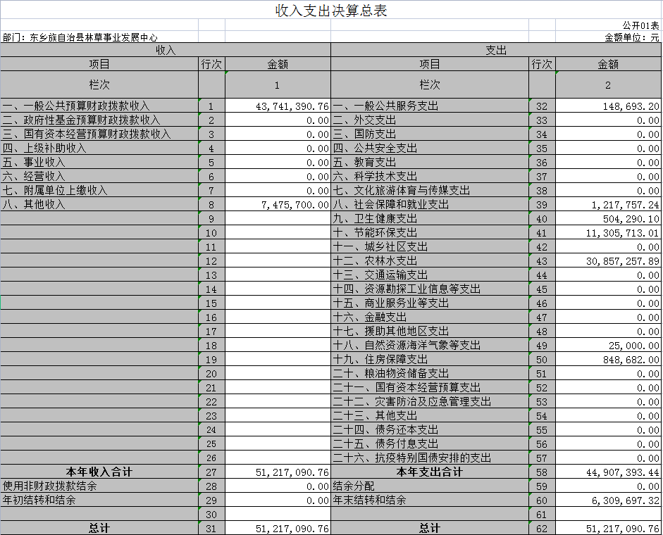
- 收入决算表
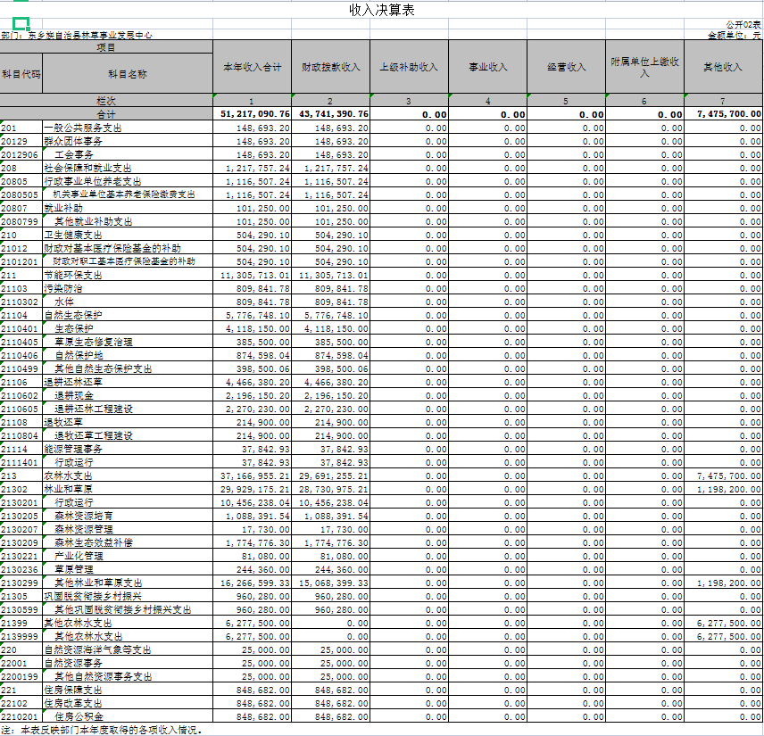
- 支出决算表
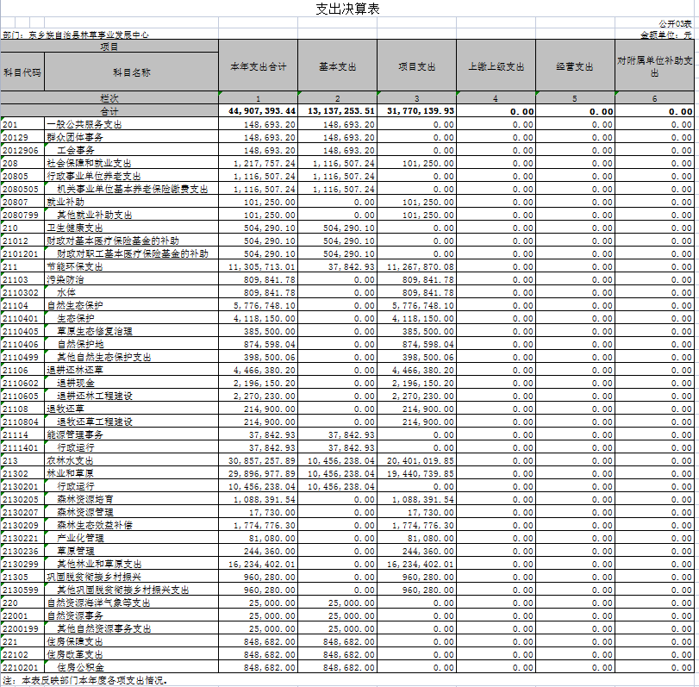
- 财政拨款收入支出决算总表
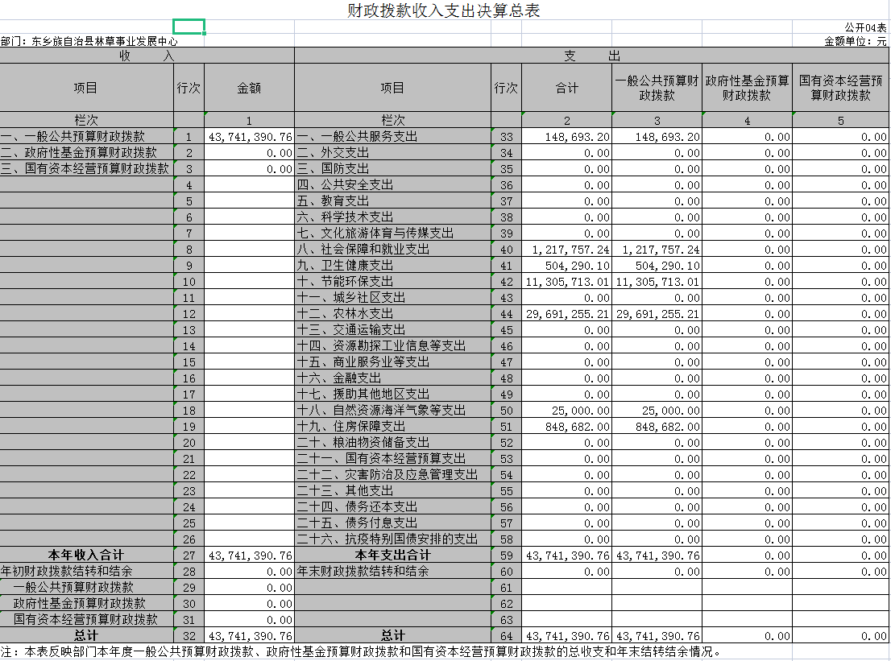
- 一般公共预算财政拨款支出决算表
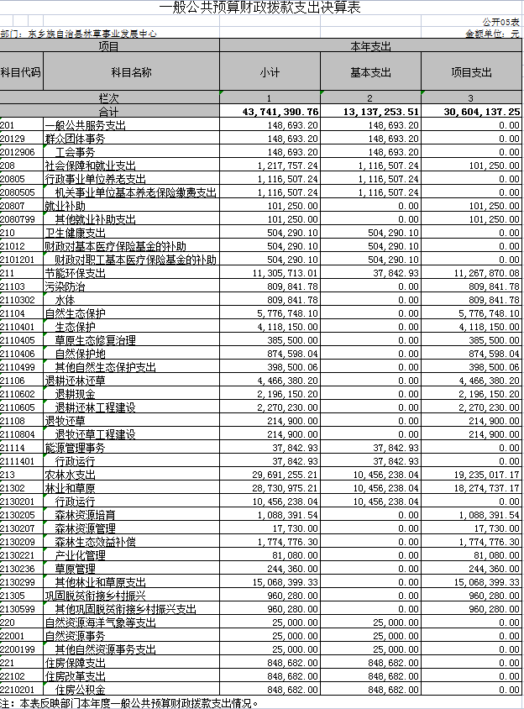
- 一般公共预算财政拨款基本支出决算明细表
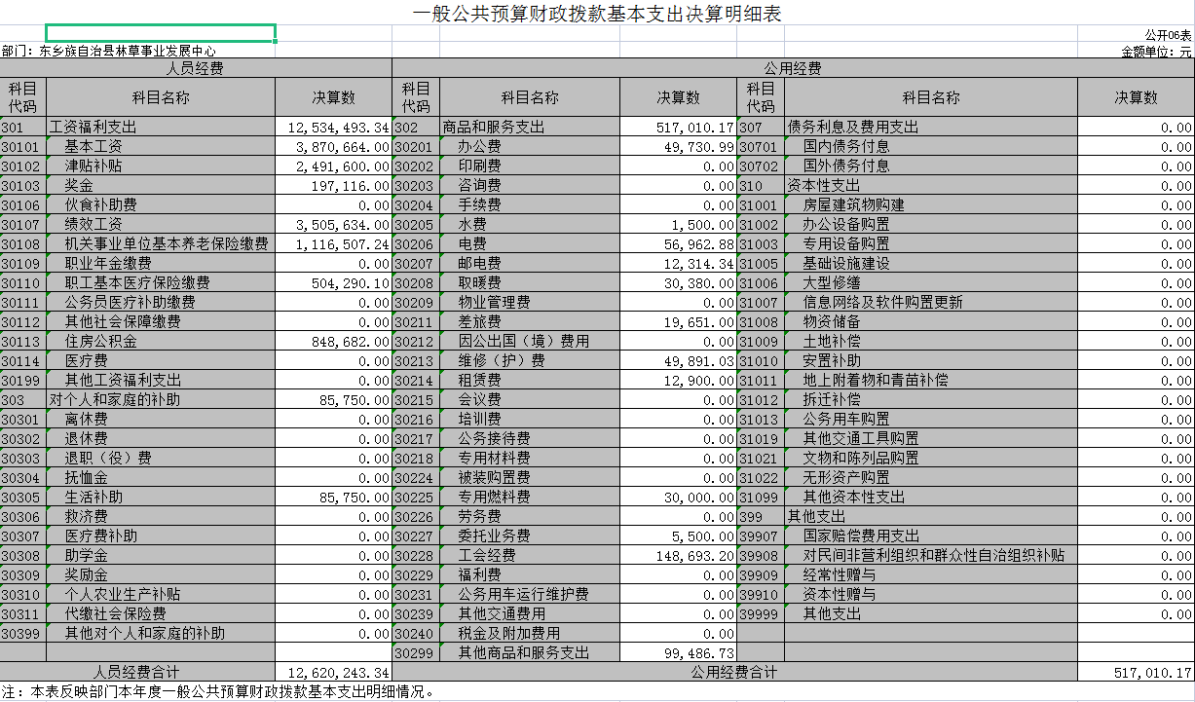
- 政府性基金预算财政拨款收入支出决算表
本部门没有相关数据,故本表无数据
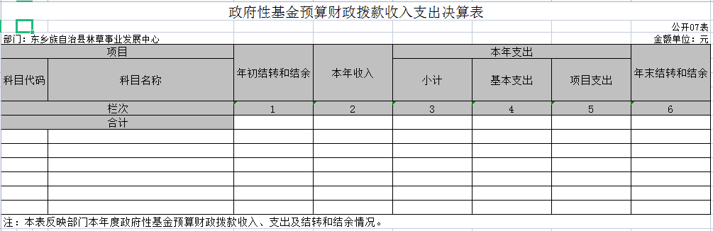
- 国有资本经营预算财政拨款支出决算表
本部门没有相关数据,故本表无数据

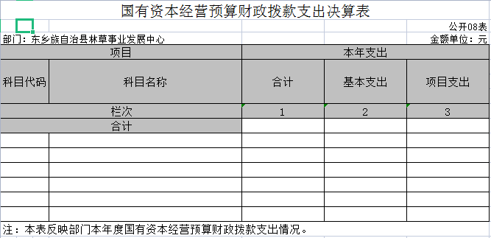
- 财政拨款“三公”经费支出决算表
本部门没有相关数据,故本表无数据
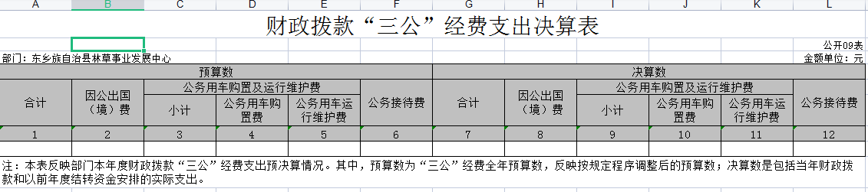
第三部分2022年度部门决算情况说明
一、收入支出决算总体情况说明
2022年度本单位收入总计51217090.76元，支出总计44907393.44元，年末结余结转6309697.32元，与2021年决算数相比，收入减少16562469.12元，减少32.33%，支出减少22872166.44元，减少33.7%。主要原因是项目减少。
二、收入决算情况说明
2022年度收入合计5121.709076万元,其中：财政拨款收入4374.139076万元,占85.4%；其他收入747.57万元,占14.6%。
三、支出决算情况说明
2022年度支出合计4490.739344万元,其中：基本支出1313.725351万元,占29.3%；项目支出3177.013993万元,占70.7%。
四、财政拨款收入支出决算总体情况说明
本单位2022年度财政拨款收入51217090.76元，较上年决算数减少16562469.12元，减少32.33%。主要原因是项目减少。本单位2022年度财政拨款支出44907393.44元，较上年决算数减少22872166.44元，减少33.7%。主要原因是项目减少。
五、一般公共预算财政拨款支出决算情况说明
2022年度一般公共预算财政拨款支出4374.139076万元,较上年决算数减少2403.816912万元,下降35.5%。主要原因是项目减少。
1.一般公共服务支出年初预算数为14.86932万元,支出决算为14.86932万元,完成年初预算的100%,决算数与预算数一致。
2.社会保障和就业支出年初预算数为120.441492万元,支出决算为121.775724万元,完成年初预算的101.1%,决算数大于预算数的主要原因是：缴纳基数增加。
3.卫生健康支出年初预算数为49.794090万元,支出决算为50.42901万元,完成年初预算的101.3%,决算数大于预算数的主要原因是：缴纳基数增加。
4.农林水支出年初预算数为1485.817万元,支出决算为2969.12552万元,完成年初预算的199.8%,决算数大于预算数的主要原因是：科目变化。
5.自然资源海洋气象等支出年初预算数为2.5万元,支出决算为2.5万元,完成年初预算的100%,决算数与预算数一致。
6.住房保障支出年初预算数为89.21592万元,支出决算为84.8682万元,完成年初预算的95.1%,决算数小于预算数的主要原因是：人员减少。
7.节能环保支出年初预算数为241.595万元,支出决算为1130.571301万元,完成年初预算的213.6%,决算数大于预算数的主要原因是：科目变化。
六、一般公共预算财政拨款基本支出决算情况说明
2022年度一般公共预算财政拨款基本支出1313.725351万元。其中：人员经费1262.024334万元,较上年决算数增加190.605946万元,增长17.8%,主要原因是基数增加。人员经费用途主要包括基本工资387.0664万元 、津贴补贴249.16万元、奖金19.7116万元、绩效工资350.5634万元、机关事业单位基本养老保险缴费111.650724万元、 职工基本医疗保险缴费50.42901万元、住房公积金84.8682万元、对个人和家庭的补助8.575万元。
公用经费51.701017万元,较上年决算数减少10.988081万元,下降21.3%,主要原因是办公费减少、取暖费减少。公用经费用途主要包括办公费4.973099万元、水费0.15万元、电费5.696288万元、邮电费1.231434万元、取暖费3.038万元、差旅费1.9651万元、维修（护）费4.989103万元、租赁费1.29万元、专用燃料费3万元、委托业务费0.55万元、工会经费14.86932万元、其他商品和服务支出9.948673万元。
七、机关运行经费支出情况说明
2022年度本部门机关运行经费支出51.701017万元,机关运行经费主要用于开支：办公费4.973099万元、水费0.15万元、电费5.696288万元、邮电费1.231434万元、取暖费3.038万元、差旅费1.9651万元、维修（护）费4.989103万元、租赁费1.29万元、专用燃料费3万元、委托业务费0.55万元、工会经费14.86932万元、其他商品和服务支出9.948673万元。机关运行经费较上年决算数减少10.988081万元,下降21.3%,主要原因是办公费减少、取暖费减少。
八、政府采购支出情况说明
2022年度本部门政府采购支出合计4万元,其中：政府采购货物支出4万元、占政府采购支出总额的100%。
九、国有资产占用情况说明
截至2022年12月31日,本部门共有车辆0辆,其中,副部(省)级及以上领导用车0辆、主要领导干部用车0辆、机要通信用车0辆、应急保障用车0辆、执法执勤用车0辆,特种专业技术用车0辆,离退休干部用车0辆,其他用车0辆,其他用车主要是用于(由部门根据实际情况补充原因)。单价100万元(含)以上设备0台(套)。
十、政府性基金预算财政拨款收支决算情况说明
本部门2022年度无政府性基金收入,也没有使用政府性基金安排的支出。
十一、国有资本经营预算财政拨款支出情况说明
本部门2022年度没有使用国有资本经营预算安排的支出。
十二、财政拨款“三公”经费支出决算情况说明
(一)“三公”经费财政拨款支出总体情况说明
2022年度“三公”经费支出全年预算数为0万元,支出决算为0万元,决算数小于预算数的主要原因是：我单位属于事业单位，无“三公”经费(较上年决算数增加0万元,增长0%,主要原因是我单位属于事业单位，无“三公”经费。
(二)“三公”经费财政拨款支出决算具体情况说明
1.因公出国(境)费用全年预算数为0万元,支出决算为0万元,决算数小于预算数的主要原因是我单位属于事业单位，无“三公”经费,较上年决算数减少0万元,下降0%,主要原因是我单位属于事业单位，无“三公”经费。
2.公务用车购置及运行维护费全年预算数为0万元,支出决算为0万元,决算数小于预算数的主要原因是我单位属于事业单位，无“三公”经费，较上年决算数增加0万元,增长0%,主要原因是我单位属于事业单位，无“三公”经费。
其中：公务用车购置费全年预算数为0万元,支出决算为0万元,决算数小于预算数的主要原因是我单位属于事业单位，无“三公”经费，较上年决算数增加,0万元,增长0%,主要原因是我单位属于事业单位，无“三公”经费。
公务用车运行维护费全年预算数为0万元,支出决算为0万元,决算数小于预算数的主要原因是我单位属于事业单位，无“三公”经费，较上年决算数增加0万元,增长0%,主要原因是我单位属于事业单位，无“三公”经费，。
3.公务接待费全年预算数为0万元,支出决算为0万元,决算数小于预算数的主要原因是我单位属于事业单位，无“三公”经费，较上年决算数减少0万元,下降**%,主要原因是我单位属于事业单位，无“三公”经费。
(三)“三公”经费财政拨款支出决算实物量情况
2022年度本部门因公出国(境)共计0个团组,0人；公务用车购置0辆,公务用车保有量为0辆；国内公务接待**批次0人,其中：外事接待0批次,0人；国(境)外公务接待0批次,0人。
第四部分预算绩效情况说明
(若单位未开展绩效评价工作,请在此项下注明本单位未开展预算绩效管理,若有附件,请插入附件。)
(一)预算绩效管理工作开展情况
根据预算绩效管理要求,本部门对2022年度一般公共预算项目支出全面开展绩效自评,其中,一级项目1个,共涉及资金824.731349万元,占一般公共预算项目支出总额的27%。从评价情况来看,本项目总体实施情况良好，资金使用合理，通过项目实施，项目区的森林面积增加，从根本上减少项目区水土流失，为各种动物提供良好的生存环境。
(二)绩效自评结果
1.绩效目标自评表(分项目进行综述)
我部门在2022年度部门决算中反映东乡县2022年陇中地区生态保护修复和水土流失综合治理项目1个项目绩效自评结果。东乡县2022年陇中地区生态保护修复和水土流失综合治理项目项目绩效自评情况：根据年初设定的绩效目标,项目绩效自评得分为93.5分。项目全年预算数为1377万元,执行数为824.731349万元,完成预算的60%。项目绩效目标完成情况：一是资金使用合理，无挪用占用现象发生，二是完成预期造林面积；三是带动当地人民群众收益，提高生活水平；四是项目区生态环境得到改善。发现的主要问题及原因：一是因长期干旱缺水，后期管护浇水不到位；下一步改进措施：一是及时开展苗木管护工作；二是要求监理单位全程跟踪，对发现的问题及时整改通知，确保按期完成任务。东乡县2022年陇中地区生态保护修复和水土流失综合治理项目绩效自评情况：本项目总体实施情况良好，资金使用合理，通过项目实施，项目区的森林面积增加，从根本上减少项目区水土流失，为各种动物提供良好的生存环境，从而有效保护生物多样性及遗传多样性，实现人与自然和谐发展重大意义。
附：
- 东乡县2022年陇中地区生态保护修复和水土流失综合治理项目绩效自评表（草原改良）。
- 东乡县2022年陇中地区生态保护修复和水土流失综合治理项目绩效自评表（人工灌木造林）。
- 东乡县2022年陇中地区生态保护修复和水土流失综合治理项目绩效自评表（人工乔木造林）。
- 东乡县2022年陇中地区生态保护修复和水土流失综合治理项目绩效自评表（退化林修复）。

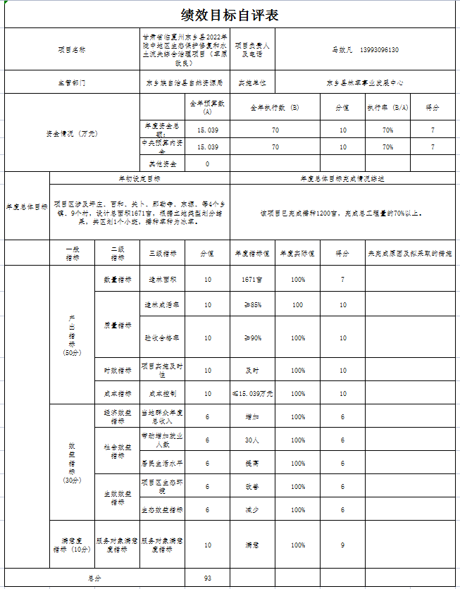

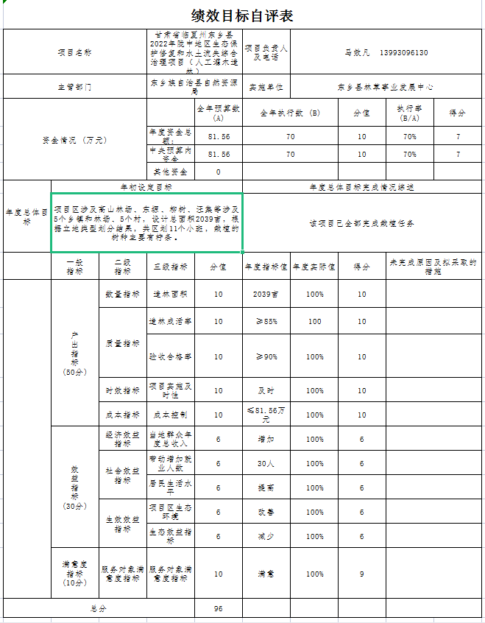
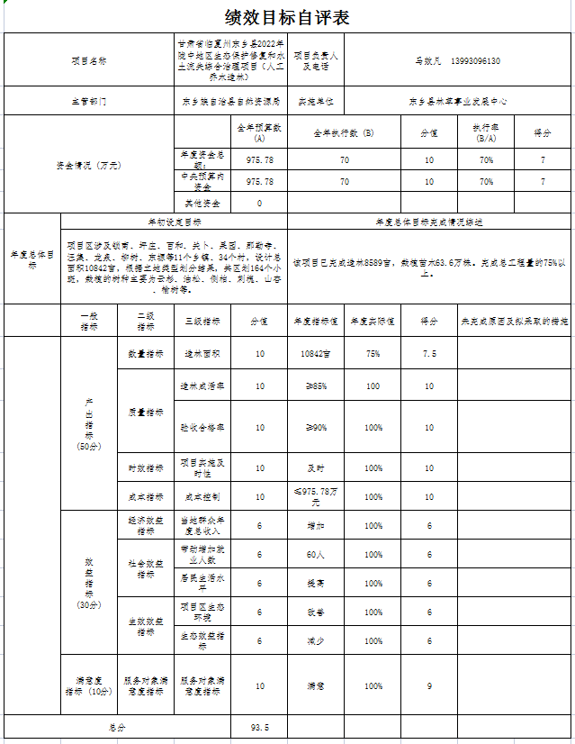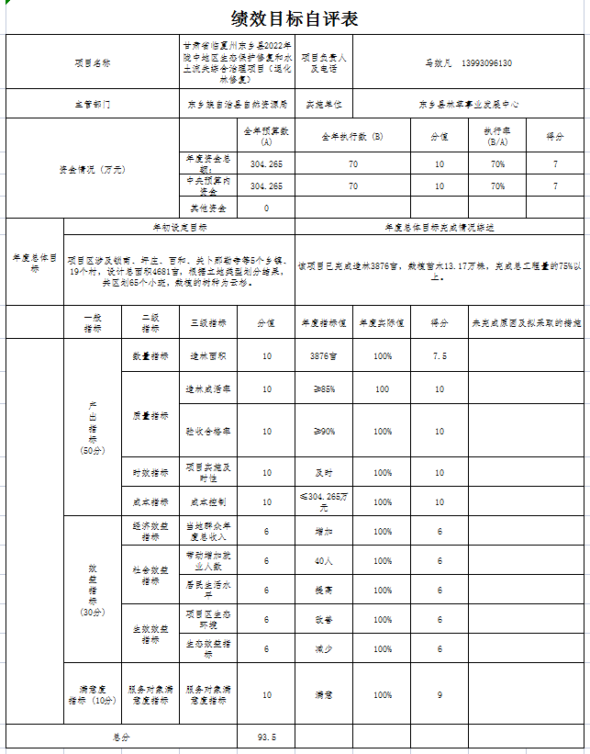
(三)部门绩效评价结果
主管部门需随决算公开部门评价(含委托第三方对部门政策或项目开展重点绩效评价的)报告或案例,可以附件形式附后。
因项目还未验收，未委托第三方开展绩效评价。
第五部分名词解释
以下为常见专业名词解释目录,仅供参考,部门应根据实际情况进行解释和增减。比如可将类级功能科目和经济科目细化解释到项级。若有删减注意调整段落序号。
一、财政拨款收入：指本年度从本级财政部门取得的财政拨款,包括一般公共预算财政拨款和政府性基金预算财政拨款。
二、事业收入：指事业单位开展专业业务活动及其辅助活动取得的现金流入；事业单位收到的财政专户实际核拨的教育收费等资金在此反映。
三、经营收入：指事业单位在专业业务活动及其辅助活动之外开展非独立核算经营活动取得的现金流入。
四、其他收入：指单位取得的除“财政拨款收入”、“事业收入”、“经营收入”等以外的收入,包括未纳入财政预算或财政专户管理的投资收益、银行存款利息收入、租金收入、捐赠收入,现金盘盈收入、存货盘盈收入、收回已核销的应收及预付款项、无法偿付的应付及预收款项等。各单位从本级财政部门以外的同级单位取得的经费、从非本级财政部门取得的经费,以及行政单位收到的财政专户管理资金反映在本项内。
五、年初结转和结余：指单位上年结转本年使用的基本支出结转、项目支出结转和结余、经营结余。
六、结余分配：指单位按照国家有关规定,缴纳所得税、提取专用基金、转入事业基金等当年结余的分配情况。
七、年末结转和结余：指单位结转下年的基本支出结转、项目支出结转和结余、经营结余。
八、基本支出：指为保障机构正常运转、完成日常工作任务而发生的人员经费和公用经费。其中：人员经费指政府收支分类经济科目中的“工资福利支出”和“对个人和家庭的补助”；公用经费指政府收支分类经济科目中除“工资福利支出”和“对个人和家庭的补助”外的其他支出。
九、项目支出：指在基本支出之外为完成特定行政任务和事业发展目标所发生的支出。
十、经营支出：指事业单位在专业业务活动及其辅助活动之外开展非独立核算经营活动发生的支出。
十一、“三公”经费：指用一般公共预算财政拨款安排的因公出国(境)费、公务用车购置及运行维护费、公务接待费。其中,因公出国(境)费反映单位公务出国(境)的国际旅费、国外城市间交通费、住宿费、伙食费、培训费、公杂费等支出；公务用车购置费反映单位公务用车购置支出(含车辆购置税)；公务用车运行维护费反映单位按规定保留的公务用车燃料费、维修费、过路过桥费、保险费、安全奖励费用等支出；公务接待费反映单位按规定开支的各类公务接待(含外宾接待)支出。
十二、机关运行经费：为保障行政单位(含参照公务员法管理的事业单位)运行用于购买货物和服务等的各项公用经费,包括办公及印刷费、邮电费、差旅费、会议费、福利费、日常维护费、专用材料及一般设备购置费、办公用房水电费、办公用房取暖费、办公用房物业管理费、公务用车运行维护费以及其他费用。
十三、工资福利支出（支出经济分类科目类级）：反映单位开支的在职职工和编制外长期聘用人员的各类劳动报酬，以及为上述人员缴纳的各项社会保险费等。
十四、商品和服务支出（支出经济分类科目类级）：反映单位购买商品和服务的支出（不包括用于购置固定资产的支出、战略性和应急储备支出）。
十五、对个人和家庭的补助（支出经济分类科目类级）：反映用于对个人和家庭的补助支出。
十六、其他资本性支出（支出经济分类科目类级）：反映非各级发展与改革部门集中安排的用于购置固定资产、战略性和应急性储备、土地和无形资产，以及构建基础设施、大型修缮和财政支持企业更新改造所发生的支出。
十七、用事业基金弥补收支差额：指事业单位在当年的“财政拨款收入”、“事业收入”、“经营收入”、“其他收入”等不足以安排当年支出的情况下，使用以前年度积累的事业基金（事业单位当年收支相抵后按国家规定提取、用于弥补以后年度收支差额的基金）弥补本年度收支缺口的资金。
（注：本部分至少应包含以上信息，不得删减。）

